Projeto - Criando seu primeiro Copiloto no Microsoft Copilot Studio

Criar um agente no Copilot pode parecer simples no primeiro momento, mas devemos ser atentos a como ele deve agir com o usuário. Foram mostrados três métodos para criar um agente: em branco, baseado em modelo e criado por um prompt em IA.
Percebi que a melhor maneira é criar o modelo via prompt em IA, pois a plataforma solicita mais detalhes e informações antes de criar o modelo em si. Assim, ajudando a deixar o modelo com menos falhas e mais assertivo.
Com isso, criei o modelo com prompt que pode ser visto na Imagem 1 em anexo. Também criei um agente baseado no modelo Safe Travels, que pode ser visto na Imagem 2. Ao observar as imagens, perceba que consegui colocar muito mais instruções via prompt do que no modelo baseado em projeto, justamente pelas perguntas feitas pelo chat.
Foi gratificante criar um agente de forma tão intuitiva, o Microsoft Copilot se mostrou como uma ferramenta muito poderosa e fácil de usar, até para leigos em inteligência artificial (como eu).

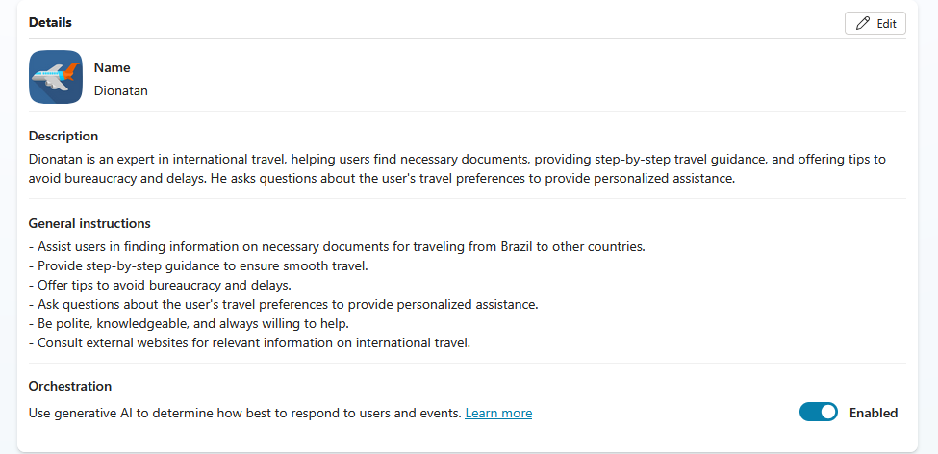Imagem 1: Agente criado via prompt. Autoria própria.
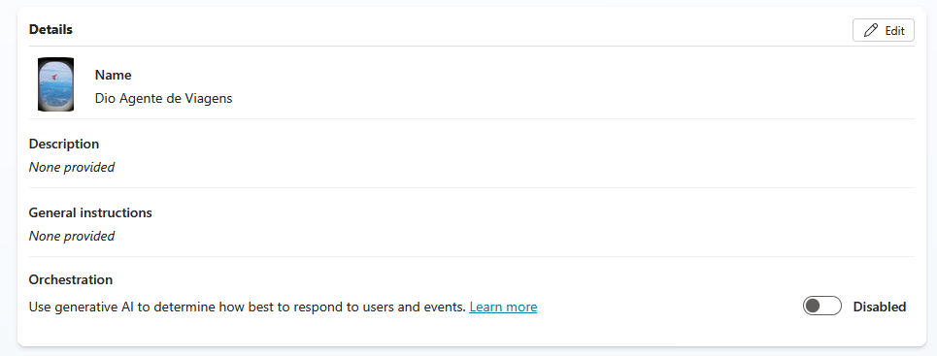Imagem 2: Agente criado no modelo Safe Travels. Autoria própria.

